专题1 认识有机化合物
第二单元 科学家怎样研究有机物
有机化学反应的研究（课时训练）
1、某含氧有机化合物可以作为无铅汽油的抗爆震剂，它的相对分子质量为88．0，含C的质量分数为68.2%,含H的 质量分数为13.6%，红外光谱和核磁共振氢谱显示该分子种有4个甲基，请写出其结构简式
2、图1和图2是A、B两种物质的核磁共振氢谱。已知A、B两种物质都是烃类，都含有6个氢原子。请根据图1和图2两种物质的核磁共振氢谱谱图选择出可能属于图1和图2的两种物质是 （ ）
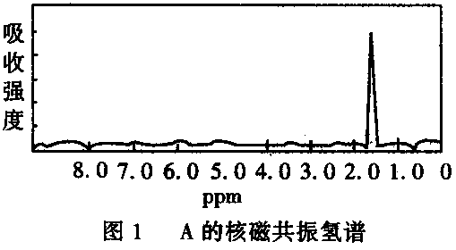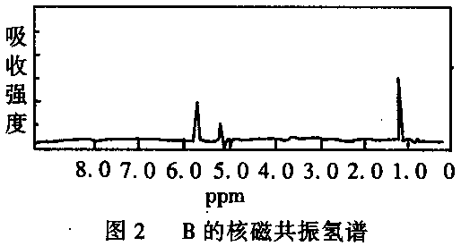
A．A是C₃H₆ ；B是C₆H₆ B．A是C₂H₆ ；B是C₃H₆
C．A是C₂H₆ ；B是C₆H₆ D．A是C₃H₆；B是C₂H₆
3、乙酸和乙醇在浓H₂SO₄存在的条件下加热发生酯化反应，现有下列两种有机物：CH₃CO¹⁸OH和CH₃CH₂OH，在一定条件下反应生成酯，则生成酯的相对分子质量为
A．88 B．90 C．92 D．86 ( )
4、向的平衡体系中加入H₂¹⁸O，过一段时间后¹⁸O是 （ ）
A．只存在于乙酸分子中 B．只存在于乙醇分子中
C．乙酸和乙酸乙酯分子中 D．乙醇、乙酸和乙酸乙酯分子中
5、Ⅰ．不饱和度（Ω），又叫缺氢指数，若在有机物中有一个C=C，则该有机物的不饱和度(Ω)=1；若有一个碳碳叁键，则Ω=2，若有一个环状结构，则Ω=1。比如，乙烯的Ω=1，苯的Ω=4。
Ⅱ．在有机物分子中，当某个碳原子所连的是4个不同的原子或原子团时，该碳原子叫不对称碳原子，又叫手性碳原子，通常用（﹡C）来表示。
据报道，最近有人首次人工合成了一种具有抗癌活性的化合物，这种物质曾从真菌中分离出来，其结构如下图所示：

①试写出该有机物的分子式_________________；该有机物的Ω=__________。
②这个分子的结构里有______个手性碳原子？请在图中用﹡把它们表示出来。
6、核磁共振谱（NMR）是研究有机物结构的有力手段之一，在所研究的化合物分子中，每一种结构中不同的氢原子，在NMR谱上都会给出不同的峰（信号），谱中峰的强度与结构中氢原子数成正比，比如乙醛（CH₃CHO）的NMR谱中有2个信号峰，其强度之比为3︰1。
（1）化学式为C₃H₆O₂的二元混合物，如果在NMR谱上观察氢原子给出的峰有两种情况：第一种情况2个峰，强度比为3︰3，第二种情况出现3个峰，强度比为3︰2︰1，有此推断该混合物的组成可能是（写结构简式）_____________________________________________。
（2）在测得有机物（CH₃）₂CHCH₂Cl的NMR谱上可观察到三个信号峰，而测定CH₃CH=CHCl分子时，却得到了6个信号峰，试解释原因。

